Министерство цифрового развития и массовых коммуникаций
Российской Федерации

Ордена Трудового Красного Знамени федеральное государственное
бюджетное образовательное учреждение
высшего образования
«Московский технический университет связи и информатики»
(МТУСИ)

Кафедра Информационных технологий

Отчет по лабораторной работе № 1
по дисциплине «Введение в информационные технологии»
на тему: «Работа с структурами данных, циклами и условными операторами в Python»

Выполнил: студент группы БВТ2402
Левая Валерия Валерьевна

Москва 2024
Цель работы: Освоить работу со структурами данных, циклами и условными операторами в языке программирования Python.
Ход работы:
Задача 1: Программа, которая запрашивает у пользователя ввод числа и выводит на экран все числа от 1 до введенного числа включительно.
Код:
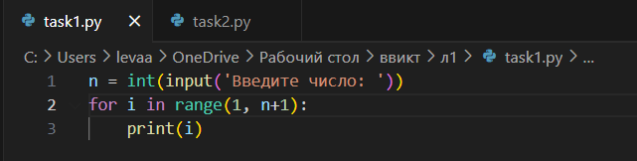
Результат:
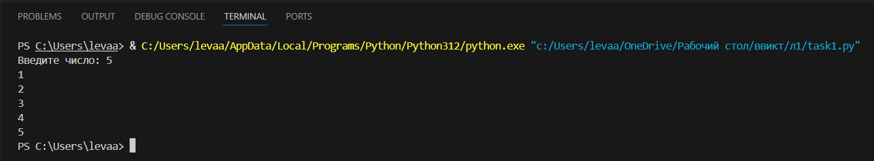
Задача 2: Программа, которая запрашивает у пользователя ввод 2 чисел и выводит на экран большее из них.
Код:
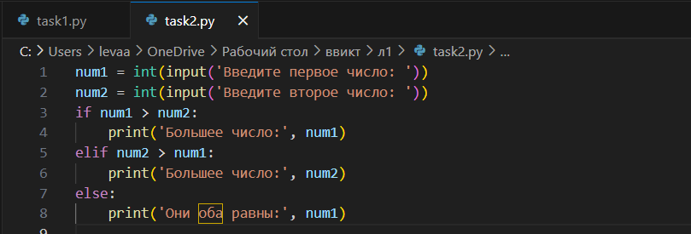
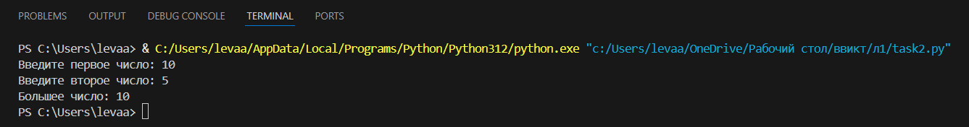
Результат:

